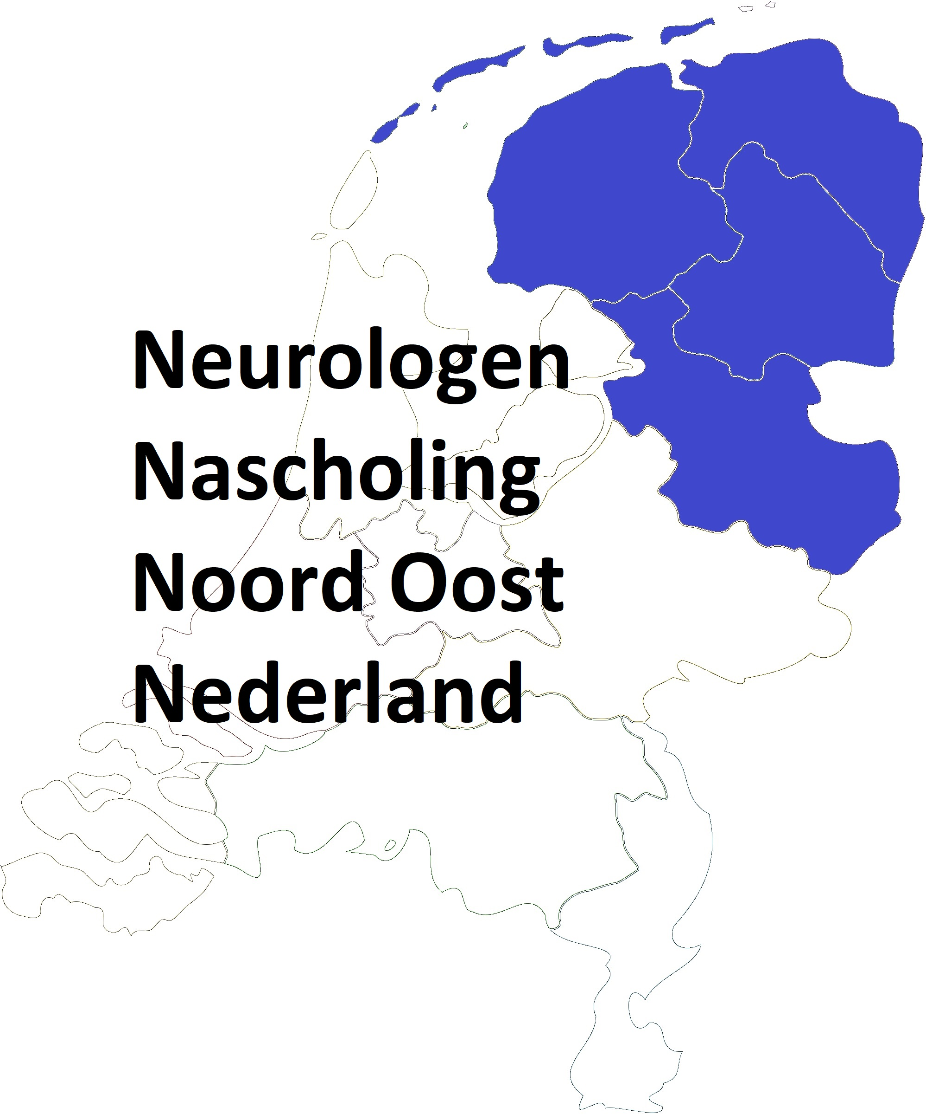
Inschrijfformulier

1e neurologen nascholing Noord Oost Nederland
Bilderberg Landgoedhotel Lauswolt te Beetsterzwaag
3 + 4 juni 2018

☐dhr. / ☐mevr. * (* Graag aangeven wat van toepassing is)
Voornaam: uw roepnaam
Initialen: uw initialen
Achternaam: uw achternaam
Werkadres: uw werkadres
Postcode/plaats: uw postcode + Plaats
☐Neuroloog* ☐Neuroloog i.o. * ☐ anders*, nml Klik of tik om tekst in te voeren.
Emailadres uw emailadres
(De factuur voor uw administratie wordt u per email toegezonden)
(Ik wil voor toekomstige nascholingen graag ☐WEL / ☐NIET* ook via dit emailadres op de hoogte gehouden worden)
Bijzonderheden Klik of tik om tekst in te voeren.
Eénmalige machtiging
Bedrijf: iMeedu
Adres: Oude Wetering 27
Postcode: 8043 MV Plaats: Zwolle Land: Nederland
Incassant ID: NL54ZZZ650555510001

Kenmerk machtiging: 20180603/04- uw BIG-nummer graag ( hier uw BIG-nummer invullen a.u.b.)

Reden betaling: Inschrijfgeld 1e NNNON d.d. 3 + 4 juni 2018

Door ondertekening van dit formulier geeft u toestemming aan iMeedu om een éénmalige incasso-opdracht te sturen naar uw bank om het bedrag van Kies een bedrag. * (zie tabel) * van uw rekening af te schrijven en aan uw bank om éénmalig het bedrag van Kies een bedrag. * van uw rekening af te schrijven overeenkomstig de opdracht van iMeedu. Als u het niet eens bent met deze afschrijving kunt u deze laten terugboeken. Neem hiervoor binnen 8 weken na afschrijving contact op met uw bank. Vraag uw bank naar de voorwaarden.

Neurologen: Inschrijfgeld: Neurologen-in-opleiding (of anders):
Programma + diner + kamer/ontbijt € 295,- Genoemde opties met als reductie: -/- € 25,-
Programma + diner (zonder kamer) € 140,- Maakt u hier gebruik van? Uw keuze…
Alleen het programma € 80,- Deze korting wordt van nog uw inschrijfgeld afgetrokken!

Uw bankrekening gegevens:

Naam Naam rekeninghouder
Adres Adres rekeninghouder
Postcode Postcode rekeninghouder Plaatsplaats rekeninghouder
IBAN IBAN nummer bankrekening Land land rekeninghouder

Accordering:
Digitaal: ☐ Ik ga akkoord met deze inschrijving/machtiging formulier insturen per email naar:
martinzwart@imeedu.nl

of met uw
Handtekening: …………..………………………………….. uitprinten en deze getekend per post insturen naar:
iMeedu Oude Wetering 27
Plaats & datum: Plaats & datum 8043 MV Zwolle

Wilt u dit formulier (liefst vóór 30 april 2018 volledig ingevuld en ondertekend) insturen

Annulerings- en betalingsvoorwaarden:
Het verschuldigde bedrag wordt 1 week voor aanvang (ong. 27 mei 2018) automatisch geïncasseerd. Bij annulering berekent iMeedu de volgende kosten: Tot 20 mei 2018: 50% van het gekozen inschrijfgeld. Van 20 mei 2018 t/m 3 juni 2018: 100% van de volledige cursusprijs. Met uw inschrijving gaat u akkoord met deze voorwaarden.
Maak een kopie van deze inschrijving voor uw administratie!

